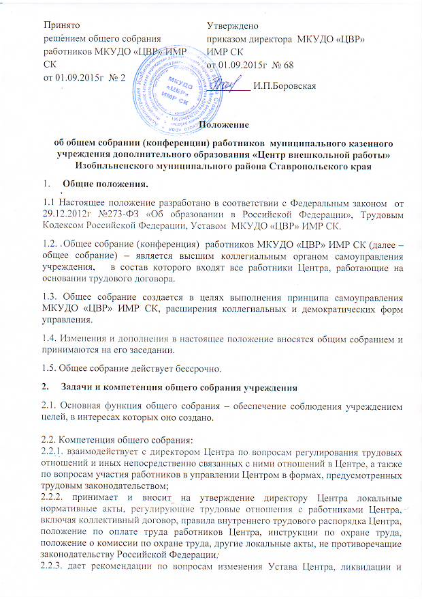
реорганизации Центра;
2.2.4. избирает представителей работников в комиссию по трудовым спорам Центра;
2.2..5 избирает представителей работников в совет учреждения;
2.2.6. обсуждает вопросы состояния трудовой дисциплины в Центре, дает рекомендации по ее укреплению;
2.2.7. содействует созданию оптимальных условий для организации труда и профессионального совершенствования работников Центра;
2.2.8. поддерживает общественные инициативы по развитию деятельности Центра;
2.2.9. обсуждает критерии и показатели эффективности деятельности работников, входящих в положение об оплате труда и стимулировании работников;
2.2.10. согласовывает решение отдела образования о прекращении трудового договора с директором;
2.2.11. рассматривает иные вопросы деятельности Центра, принятые общим собранием к своему рассмотрению либо вынесенные на его рассмотрение директором Центра.

3. Состав и порядок работы.
3.1. Основной формой работы общего собрания является заседание.
3.2. Общее собрание может собираться по инициативе директора Центра, по инициативе директора Центра и педагогического совета, по инициативе не менее четверти членов общего собрания. Заседания общего собрания проводятся по мере необходимости, но не реже одного раза в год, и считаются правомочными, если на них присутствует более половины от общего числа работников Центра.
3.3. Путем открытого голосования общее собрание избирает из своего состава сроком на один год председателя и секретаря для руководства и осуществления текущей деятельности общего собрания.
3.4. Общее собрание не выступает от имени Центра.
3.5. Решение общего собрания считается принятым, если за его принятие проголосовало более половины присутствующих на заседании. Решения принимаются открытым голосованием, за исключением случаев, когда законом установлено принятие общим собранием решения по тому или иному вопросу тайным голосованием. В случае равенства голосов решающим является голос председателя общего собрания.
3.6.Председатель общего собрания : - организует деятельность общего собрания; - информирует участников коллектива о предстоящем заседании не менее, чем за 15 дней до его проведения; - организует подготовку и проведение общего собрания (совместно с администрацией учреждения); - определяет повестку дня (совместно с администрацией учреждения); - контролирует выполнение решений общего собрания.
4. Права общего собрания коллектива и его членов.
4.1. Каждый член общего собрания имеет право: 1. потребовать обсуждения общим собранием любого вопроса, касающегося деятельности учреждения, если его предложение поддержит не менее 1/3 членов общего собрания;
2. При несогласии с решением общего собрания высказывать свое мотивированное мнение, которое должно быть занесено в протокол. 4.2.Общее собрание коллектива несет ответственность: 1. за выполнение, выполнение не в полном объеме или невыполнение закрепленных за ней задач и функций; 2. соответствие принимаемых решений законодательству РФ, нормативно-правовым актам.
5. Делопроизводство общего собрания учреждения. 5.1. Заседания общего собрания оформляются протоколом и ведется секретарем, избранным на Общем собрании. 5.2. В протоколе фиксируются:
дата проведения; количественное присутствие (отсутствие) членов коллектива; повестка дня; ход обсуждения вопросов; предложения, рекомендации и замечания членов коллектива; решение.
5.3. Протоколы подписываются председателем и секретарем собрания. 5.4. Нумерация ведется от начала учебного года. 5.5. Документация общего собрания вносится в номенклатуру дел Центра, хранится в делах учреждения и передается по акту (при смене руководителя, передаче в архив). 5.6. Все решения собрания своевременно доводятся до сведения всех членов коллектива.
6.Заключительные положения 6.1. Срок данного положения не ограничен. Положение действует до принятия нового. 6.2.При изменении законодательства в акт вносятся изменения в установленном законом порядке.

